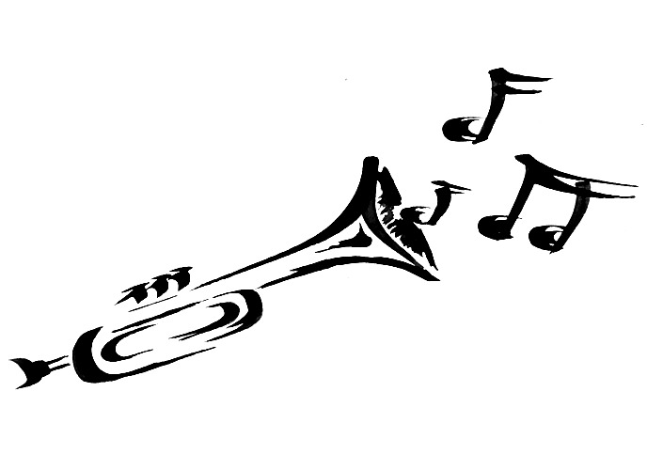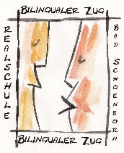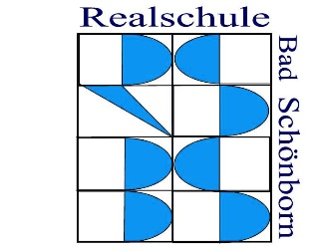

Bläserklassen

# Realschule Bad Schönborn

76669 Bad Schönborn

Ohrenbergstraße 9

Tel.: 07253/9 567 840

Fax: 07253/70 146

E-Mail: t.toellner@bad-schoenborn-realschule.de

Sonntag, 8. Juni 2025

**Rückmeldung [Projektname]**

Liebe/r [Name],

du hast in Deinem Projekt „[Projektname]“ folgende Leistung erzielt: [Note] im Fach [Fach].

Deine Stärken waren hierbei:

[Stärken]

Freundliche Grüße

[Lehrkraft]